**PROJET PEDAGOGIQUE DE GYMNASTIQUE**

**EPS CYCLE 2 ECOLES PUBLIQUES DE BRIGNAIS**

**Définition de La gymnastique** **à l’école** : elle permet à l'élève de risquer son équilibre en se renversant, en prenant de l'altitude, en sautant en l'air. Elle permet également à l'élève d'apprendre à se déplacer en perdant ses repères spatiaux et temporels tout en gardant la maîtrise de son équilibre toue en sécurité.

La gymnastique contribue au niveau du cycle 2 et 3 à s’exprimer corporellement devant les autres, par une prestation acrobatique codifiée.

Les objectifs éducatifs à atteindre sont :

* Mobiliser l’expression corporelle, construire une observation respectueuse et accepter le regard des autres.
* Trouver son propre rythme, mémoriser des figures, des éléments et des enchaînements, pour réaliser des actions individuelles en autonomie et en toute sécurité.

Ce que les élèves vont apprendre d’un point de vue moteur :

* **Rouler en avant et en arrière**, **sauter, voler, se renverser, se déplacer en équilibre**. Dans toutes ces actions, les élèves perdent leurs « repères habituels de l’espace » : debout, les deux pieds au sol, la tête en haut, regard horizontal devant soi.
* Enchaîner, sur un parcours aménagé, plusieurs actions – au moins deux - quel que soit le niveau de réalisation, parmi : **rouler,** **sauter**, v**oler, se renverser**, **se déplacer en équilibre** et présenter sa prestation à des camarades **en tenant** respectant les consignes et les actions apprises.
* S’engager **en sécurité** : faire le plus difficile possible pour soi mais en toute sécurité (sans se faire mal). Les situations proposées leur permettent aussi d’apprendre à travailler ensemble, à coopérer au sein d’un groupe **(par exemple : celui qui maitrise bien une roulade avant pourra aider son copain qui n’arrive pas à le faire)**. La construction d’un code commun facilite à cet égard la prise d’informations, la compréhension des critères d’évaluation et la communication entre élèves

**Objectifs principaux**

* **Champ 1** : Produire une performance optimale, mesurable à échéance donnée
* **Champ 2 :** Adapter ses déplacements à des environnements variés
* **Champ 3 :** S’exprimer devant les autres par une prestation artistique et/ou acrobatique
* **Champ 4 :** Conduire et maîtriser un affrontement collectif ou interindividuel

**ORGANISATION PEDAGOGIQUE**

**Mise en œuvre matérielle** :

* d’un lieu type, une salle de gymnastique ;
* de matériel : tapis plats, gros tapis, plans inclinés, cerceaux, plots, bancs, poutre, trampoline, tremplin.

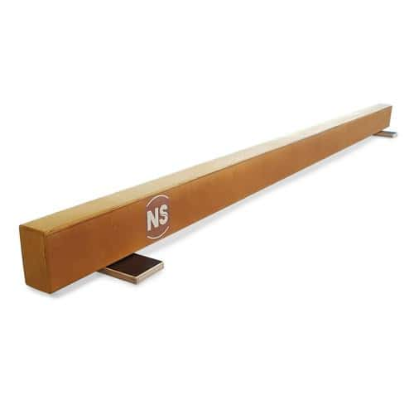



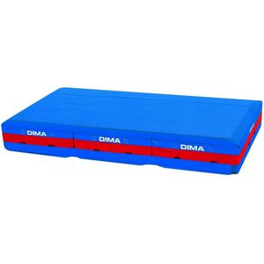

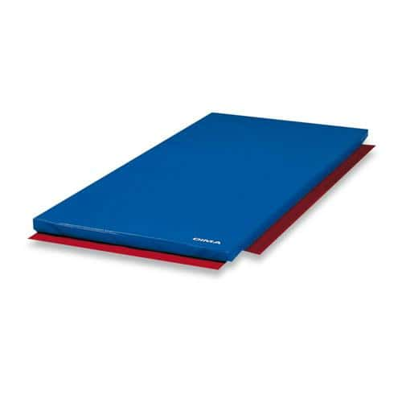



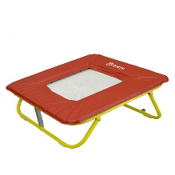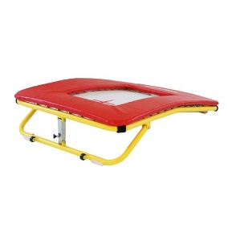

L’espace doit être aménagé de façon aérée et sécurisée, permettant la mise en activité et la circulation des élèves en évitant tout encombrement générateur d’accident.

**Déroulé d’une séance type : 1h**

Échauffement : 10 minutes

Circuits : 3 ateliers : 45 minutes

Etirement (retour au calme) : 5 minutes

Lors de la dernière séance les élèves présentent leur enchaînement à leur camarade qui feront les juges et les spectateurs.

**Décomposition de la séance**

Des actions simples sont travaillées en atelier avec un certain nombre de séquences de passage et en autonomie.

* 2 ou 3 actions gymniques à enchainer dans le thème de travail de l’atelier : exemple 3 actions pour faire l’équilibre sur la poutre
* Variation progressive pour apprendre des actions plus complexes sur les ateliers
* Avec un début et une fin de l’atelier marqués
* En respectant les consignes de sécurité, les critères de réussite, la concentration dans l’atelier

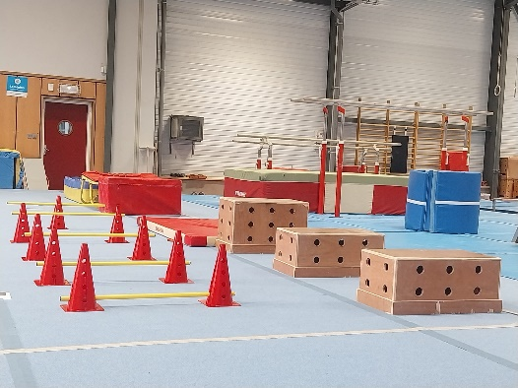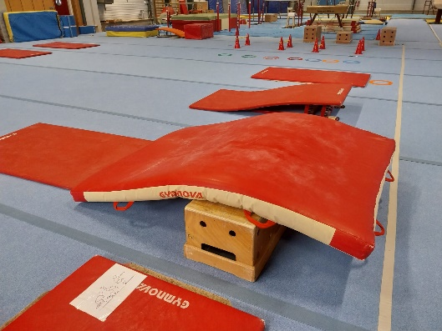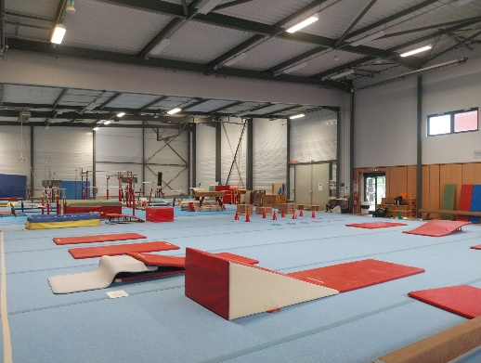Il s'agit pour l'élève d'élaborer un enchaînement qu'il est capable de reproduire en exploitant son espace. Il construira son enchaînement à partir de la banque d'image sur le support ci-dessous. L’élève devra choisir le niveau de difficulté des actions et les réaliser sur un parcours atelier qui a un début, une fin. Les ateliers permettront des niveaux de difficulté différents pour chaque type d’action. L'ordre des éléments gymniques est bien entendu donné à titre indicatif et peut être modifié.

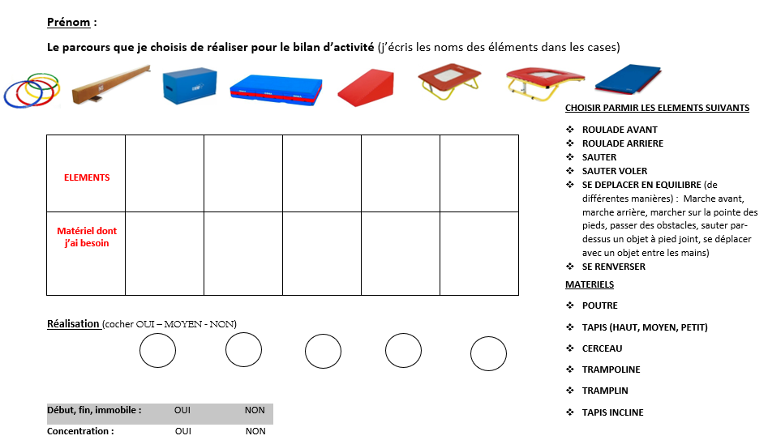**Grille d’auto évaluation en fin de cycle à remplir par les élèves**  :

**Rôles pédagogiques :**

**L’enseignant :**

Rôle et place de l’enseignante (et des accompagnateurs)

Avant : Mettre les enfants en confiance avant le début des séances.

Pendant : Co-encadrement des élèves et gestion des séances en co-éducation. Prise en charge d’un atelier. Aide aux élèves en difficulté.

Après : Reprise du vocabulaire. Travail sur le rappel des règles de sécurité.

**L’éducateur sportif intervenant :**

Avant : Préparation, planification des séances et installation du matériel dans un milieu sécurisé.

Pendant : Animer les séances en co-éducation avec les enseignantes. Accompagnement et application des gestes techniques aux élèves. Rappeler les règles de sécurité.

Après : Bilan de la séance, pour savoir ce qui a bien fonctionné et ce qui peut être améliorer pour la suite et désinstallation et rangement du matériel.

Bilan du fonctionnement global à la fin du cycle avec l’enseignant concerné.